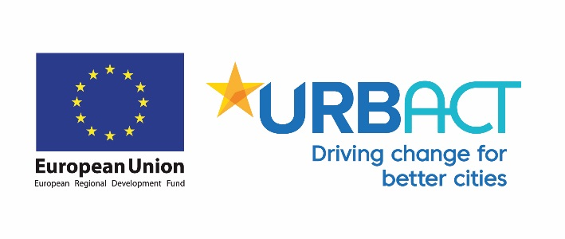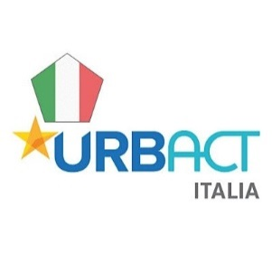

INFODAY NATIONAL TRANSFER PRACTICE INITIATIVE
BANDO URBACT PER LA CREAZIONE DELLA RETE NAZIONALE DI TRASFERIMENTO DI BUONE PRATICHE

DATA: 16 aprile 2021
dalle 10:30 alle 13:30
microsoft teams
L’incontro sarà dedicato alla presentazione del bando promosso dall’ANCI in qualità di Punto Nazionale del Programma URBACT per la creazione di una Rete nazionale di Comuni che non hanno mai partecipato al principale programma europeo per lo sviluppo urbano sostenibile, con l’obiettivo di trasferire la metodologia partecipativa e favorire l’implementazione della pratica sviluppata dalla città transfer di Mantova, che ha promosso l’attivazione dei settori delle arti e della cultura per promuovere i temi della sostenibilità ambientale sul territorio.
10:30 – 11:00
Introduzione e Saluti
Veronica Nicotra – Segretario generale ANCI
Danilo Giaquinto – Ministero delle Infrastrutture e delle Mobilità Sostenibili
Gaspare Tocci – Regione Molise

11:00 – 11:20
Il ruolo di URBACT per l’innovazione nei Comuni italiani
Paolo Testa – Capo Area Studi, Ricerche e Banche Dati delle Autonomie Locali italiane ANCI
11:20-11:50
C-Change e la buona pratica di Mantova
Adriana Nepote – Assessore alla ricerca e innovazione di Mantova
Emanuele Salmin – Comune di Mantova
11:50-12.30
Il bando URBACT per la National Practice Transfer Initiative italiana
Simone d’Antonio – National URBACT Point - ANCI

12.30-13.00
Questions & Answers
13.00-13.30
Quali benefici per le città italiane che hanno già trasferito buone pratiche URBACT
Vitandrea Marzano – Comune di Bari
Elena Giovannini – Comune di Cesena
Francesca Schiavone – Comune di Adelfia (Ba)

Per richiedere l’accesso al webinar inviare una mail all’indirizzo: npti@anci.it

